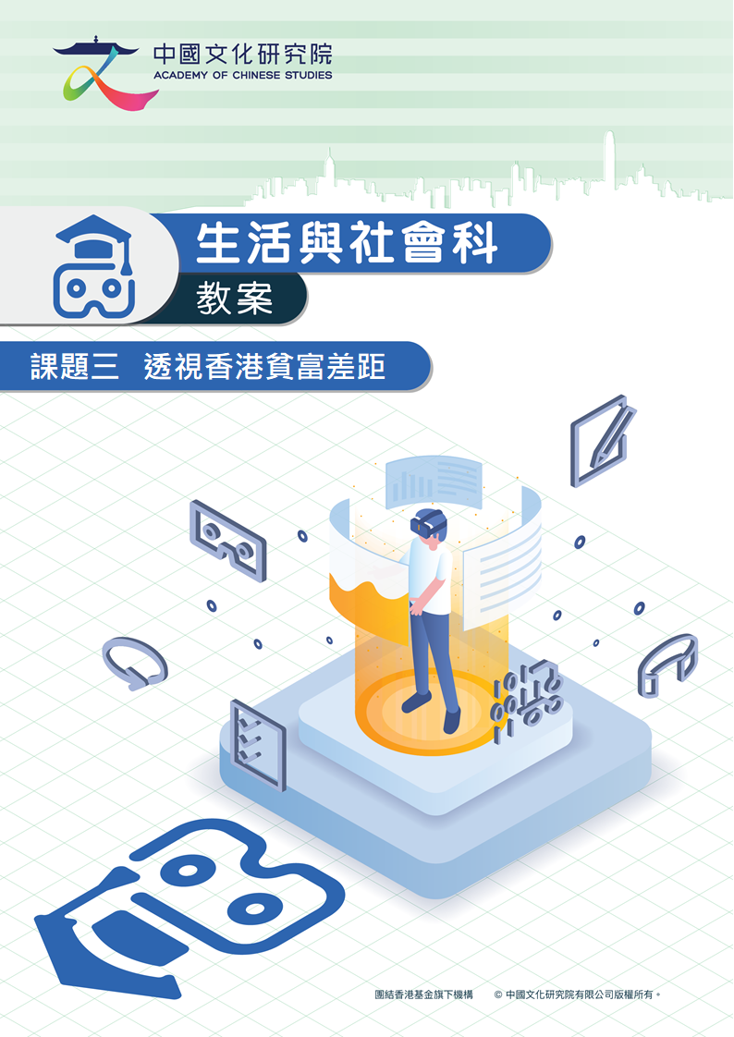

課題三 透視香港貧富差距

學習目標
初中生活與社會科虛擬學習旅程教材套課題三透視香港貧富差距，旨在讓學生通過閱讀虛擬實境(VR)展覽館及360全景圖並進行練習，了解香港的香港貧富差距問題。完成後，學生將能夠：

知識
- 說出量度貧富差距的指標
- 列舉貧富差距的大小對本港的影響
- 指出政府、非政府組織和個人對縮減貧富差距所作出的努力和面對的限制

技能
- 透過有關香港貧富問題的數據，提升閱讀及分析圖表的能力
- 透過分組考察活動，提升溝通及協作能力
- 透過自行探究活動，加強自學能力

態度
- 留意香港的貧富懸殊問題
- 重視公平、平等機會等價值觀
- 尊重不同的生活方式，以及關心基層市民

配合課程
- 單元：核心單元 (二十三)
- 課題：維護社會核心價值
- 適用年級：中一至中三級
- 課堂時間：兩節 (每節約40分鐘)

教學流程 (第一課節)
階段 | 教學流程建議 | 教學資源
課前預習 | 課前預習  - 於課堂前，着學生觀看訪問劏房住戶的影片，然後完成工作紙 | 360考察準備工作紙
引入 | 引起動機  - 教師參考360考察準備工作紙及360全景圖考察指南進行提問，加深學生對香港貧富懸殊的問題的認識  問題建議：  - 你知道香港哪區的家庭收入中位數較高？哪區的家庭收入中位數較底？  - 貧富差距的大小對香港有甚麼影響？  預備360全景圖虛擬考察之旅  - 按照學生的學習差異，分派不同程度的行程  - 參考360考察工作紙的提示，講解需進行的任務  - 分派工具，簡單說明操作方式 (詳見操作說明) | 360全景圖考察指南  VR眼鏡  電子器材  360全景圖虛擬考察之旅
發展 | 展開考察活動  - 學生分組進行360全景考察活動  - 提示學生，留意360全景圖內的思考點及選擇題  - 完成360考察工作紙  行程A 基層市民的生活環境  考察重點：展示較多基層人士居住的深水埗區的消費場所及住宅，認識當該區環境與居民的生活方式；市區重建為舊區帶來生氣、不同階層能夠於同一社區共融。  提醒學生留意：  - 消費場所反映基層市民的謀生方式、消費情況  - 街道反映基層市民的生活環境  - 市區重建造成當區居住及消費環境的轉變，以及對該區的社會發展的改變  行程B 較富裕市民的生活環境  考察重點：探討較富裕社區的生活環境  提醒學生留意：  - 了解高收入人士的消費習慣  - 休閒街區及住宅環境，感受相對富裕的生活環境  - 比較基層與較富裕地區的環境，思考貧富差距及其衍生的問題  小組討論活動  - 根據360考察工作紙任務三的提示，進行小組討論  - 完成後，讓學生進行匯報  - 同學或教師可對學生的匯報進行評論及交流 | 360考察工作紙(簡易版)  360考察工作紙(進階版)
總結 | 香港存在貧富懸殊的問題已久，不同分區的貧窮率亦有差異。根據自2012年起扶貧委員會每年發表的《香港貧窮情況報告》，深水埗區向來是貧窮情況相對表現較差的地區，其貧窮率多次在18區中排名最高；灣仔區和中西區則是相對富裕的地區，其貧窮率則多次排名最低。  因此，本課題以上述地區為考察地點，藉探索這些地區的消費場所及住宅，呈現不同社會階層的生活環境與方式，引導學生思考香港貧富差距太大的情況，明白貧窮人士生活困苦，會引發嚴重的社會問題，並且能夠產生對社會基層人士的關懷。
延伸 | 完成360延伸學習工作紙，讓學生感受深水埗雖然是香港最貧窮地區之一，但卻是充滿人情味的地方，從而培養他們對社區的關注，以及尊重不同的生活方式。 | 360延伸學習工作紙

教學流程 (第二課節)
階段 | 教學流程建議 | 教學資源
課前預習 | 課前預習  - 於課堂前着學生觀看訪問基層人士的影片，先了解基層人士正面對的問題  - 於課堂前着學生閱讀資料，先了解一些社區人士怎樣幫助基層人士  - 完成預備工作紙題1及2 | 訪問活動  虛擬展覽館：預備工作紙1及2
引入 | 引起動機  - 上課時，選三至四位同學，把工作紙的答案向全班同學分享  - 教師簡介香港的貧富懸殊問題，然後引導學生參觀虛擬展覽館 | 虛擬展覽館：預備工作紙
發展 | 展開虛擬展覽館導賞活動  - 派發電子器材、展覽館導覽圖及導賞工作紙  - 着學生參觀不同的展區，然後完成工作紙的相關題目  導賞重點  - 從數據了解香港的貧富差距情況  展區A : 貧富差距數據庫  - 閱讀資料，學會「貧富差距」、「貧富懸殊」和「堅尼系數」的定義，並指出香港的「堅尼系數」如何反映香港的貧富懸殊問題  - 閱讀圖表，說出香港貧富差距的趨勢  展區B : 貧富體驗館  - 閱讀數據圖表，指出香港的貧窮線、貧窮人口及貧窮率的趨勢  - 觀看圖片和影片，認識香港貧窮人士的生活  展區C : 扶貧資料館  - 閱讀資料，說出縮減貧富差距的重要性  - 閱讀圖片，認識政府及非政府組織應對貧窮問題的方法，並解釋政府政策介入後對本港貧窮率的影響  - 思考個人參與扶貧工作對個人成長的得着 | VR 眼鏡  展覽館導覽圖  虛擬展覽館：導賞工作紙
總結 | 利用展區C : 扶貧資料館的資料作延伸討論：  - 着學生思考扶貧措施的限制  - 從政府政策及非政府組織的工作，了解本港多方面一直以來都對縮減貧富差距作出了很大努力  總結：  縮減貧富差距有賴政府、非政府組織及個人的努力，在有限的資源下，提供住屋、教育、就業等福利和服務，使社會環境趨向公平、貧苦大眾能夠維持合理的生活水平，以及增加下一代有向上流動的可能，從而減少社會分化和不滿的情緒，維持社會安定
延伸 | 完成虛擬展覽館延伸學習工作紙1，討論香港政府與各界為基層人士提供的幫助是否足夠，並了解扶貧措施在將來的發展。  完成虛擬展覽館延伸學習工作紙2，找出香港人憑努力改變命運的勵志故事，並從中得到啟發  完成虛擬展覽館延伸學習工作紙3，了解內地缺貧的成就 | 虛擬展覽館：延伸學習工作紙1、2及3

